**Проектная деятельность**

**«Ферма» в средней группе**

**Цель:** Развивать любознательность, интерес к домашним животным и птицам. Расширять и закреплять знания детей о животных живущих на ферме. Закреплять знания через художественно-эстетическое творчество. Активизировать и обогащать словарный запас детей по теме. Воспитывать уважение к людям, работающим на ферме.

**Уголок фермы**

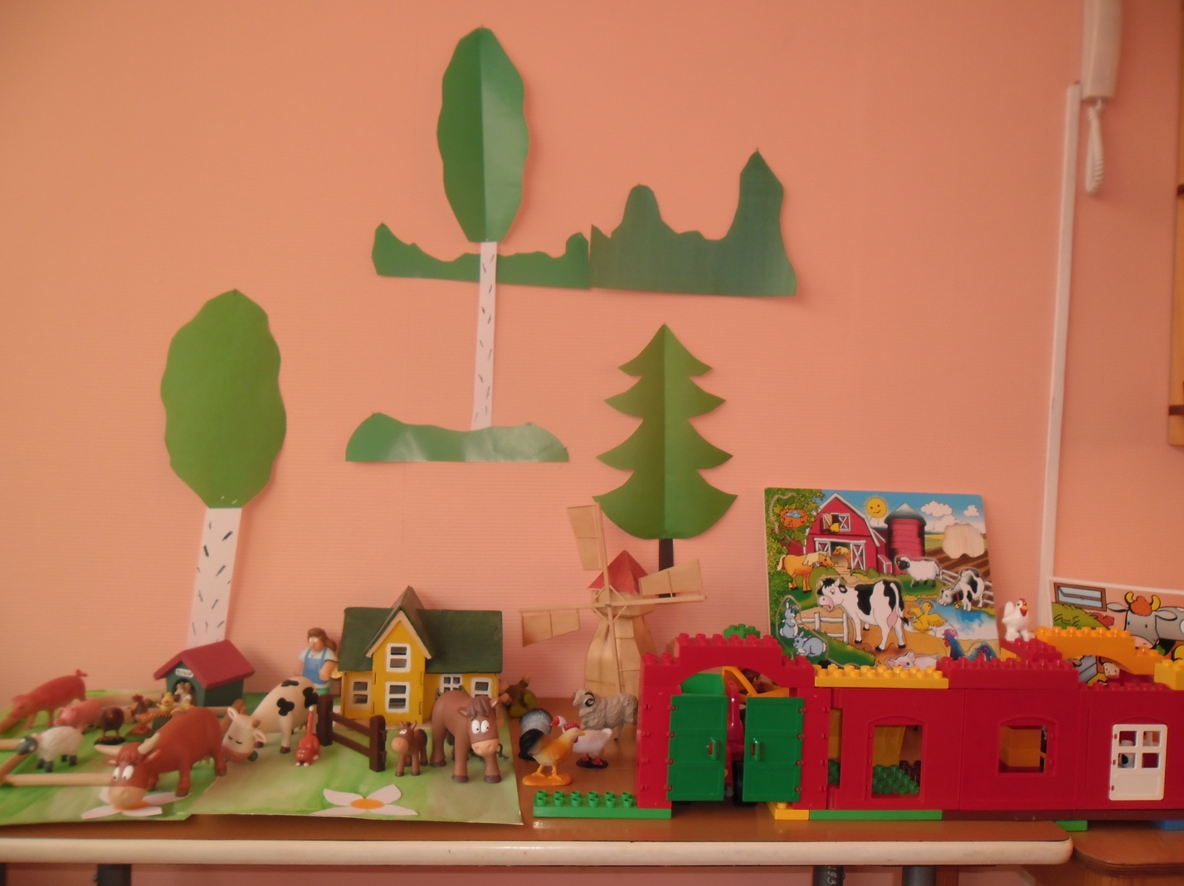

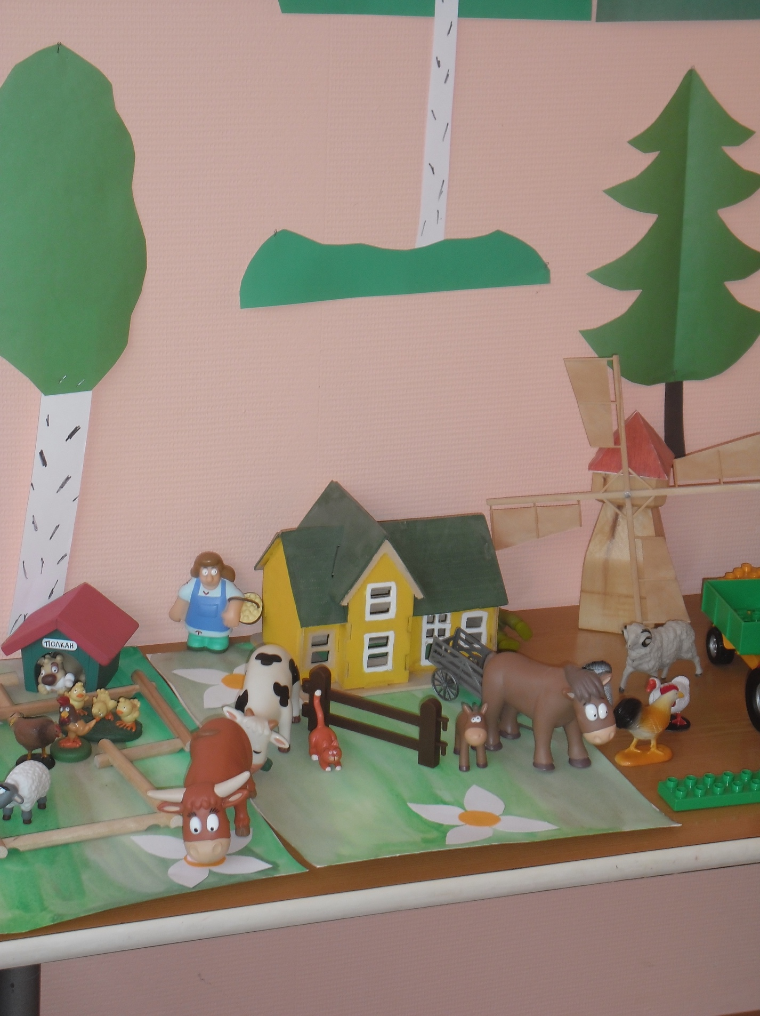

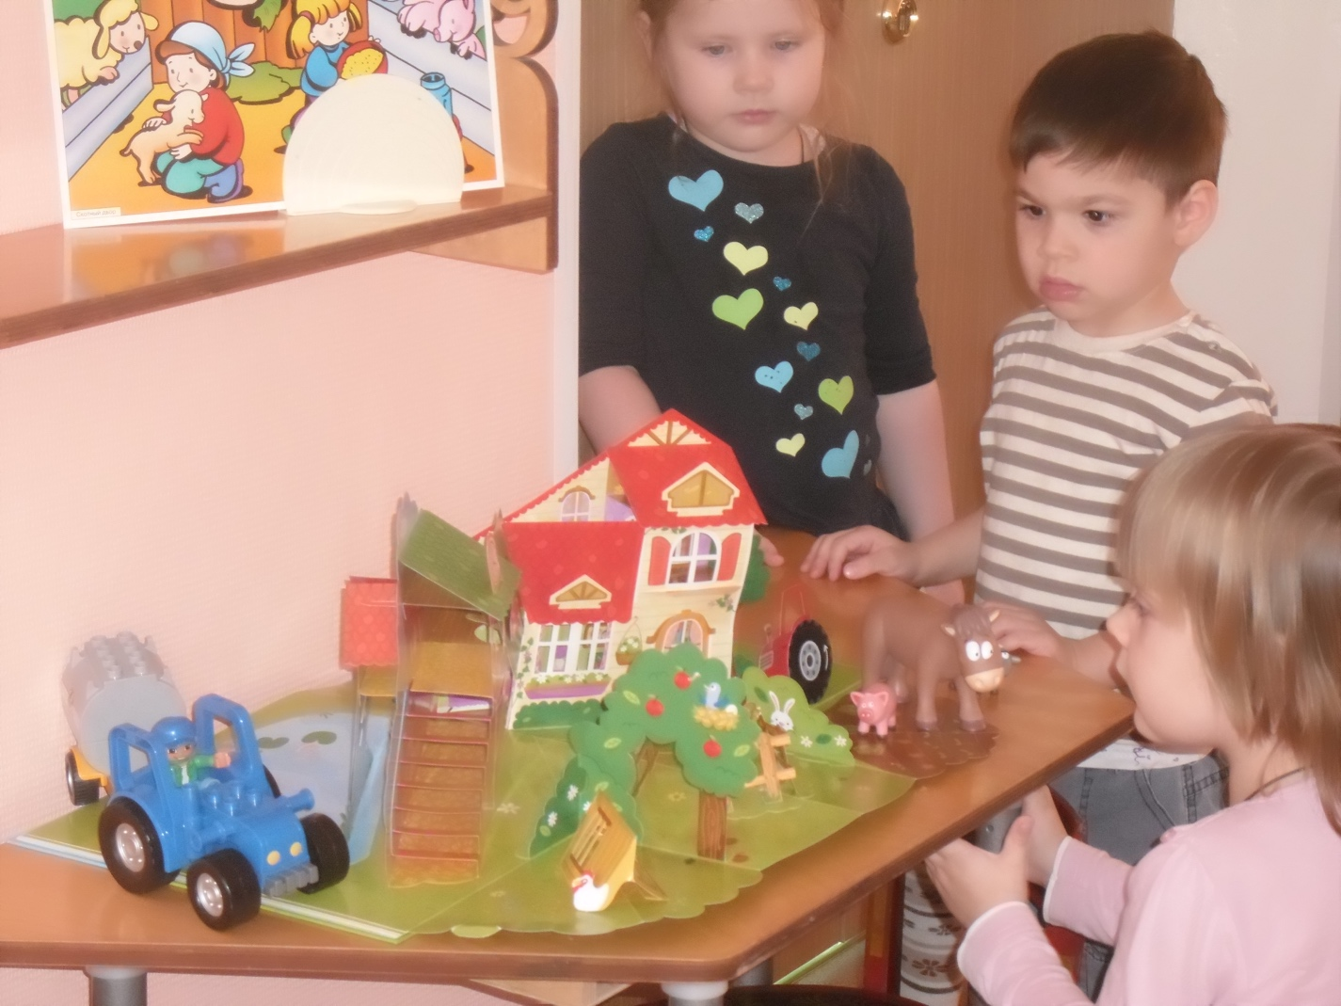

**Нетрадиционная техника в аппликации и рисовании «Утенок»**

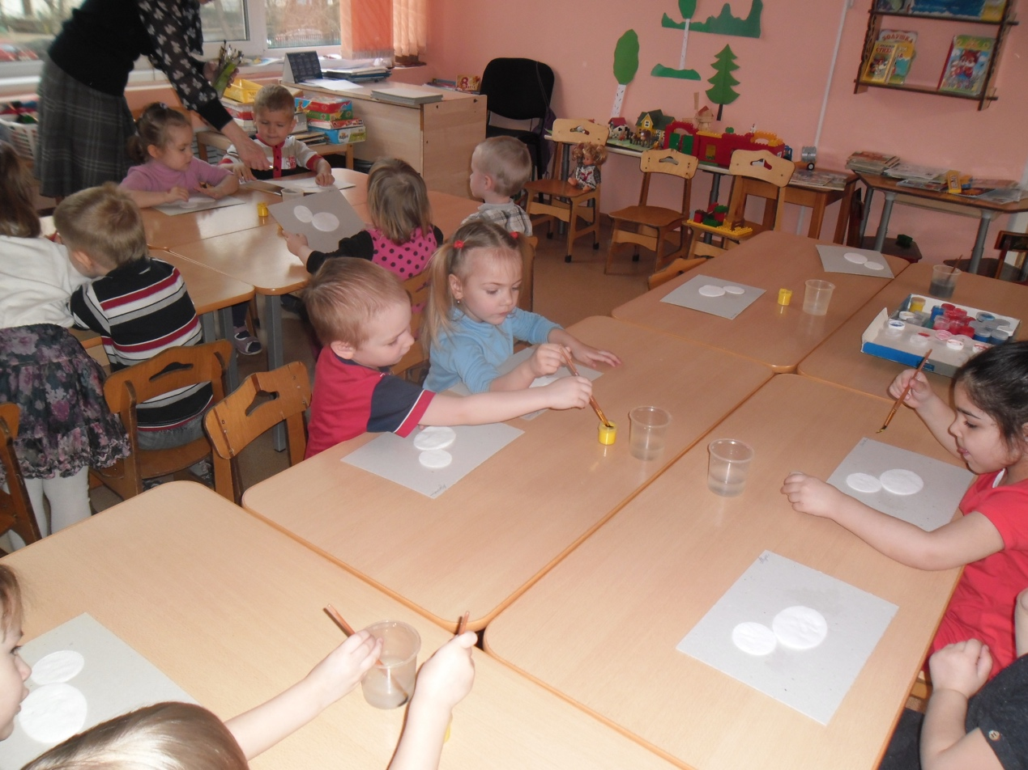

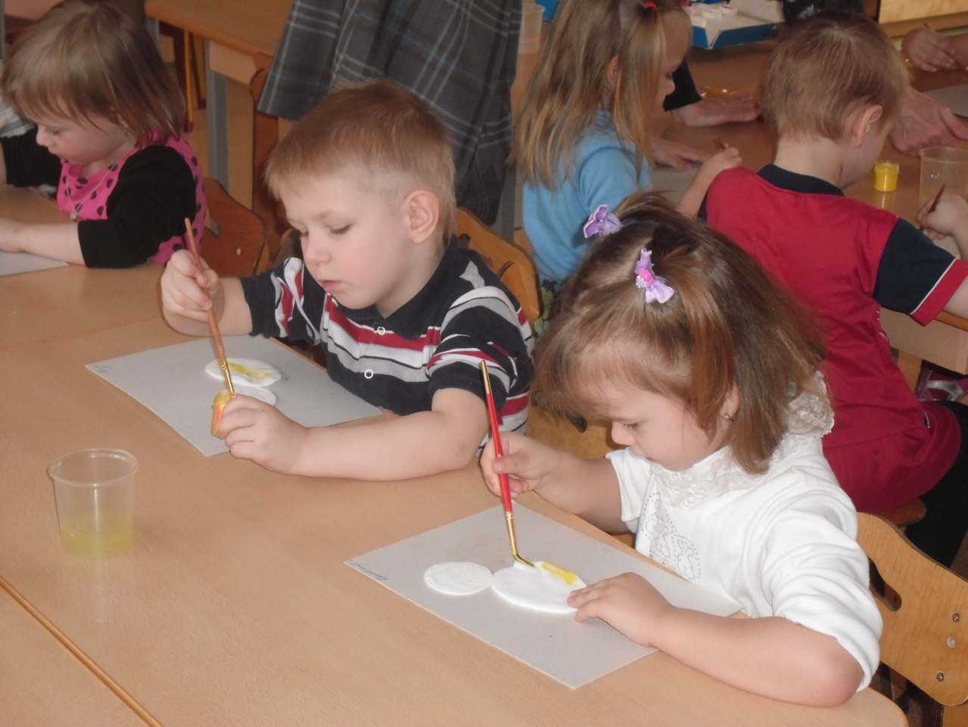

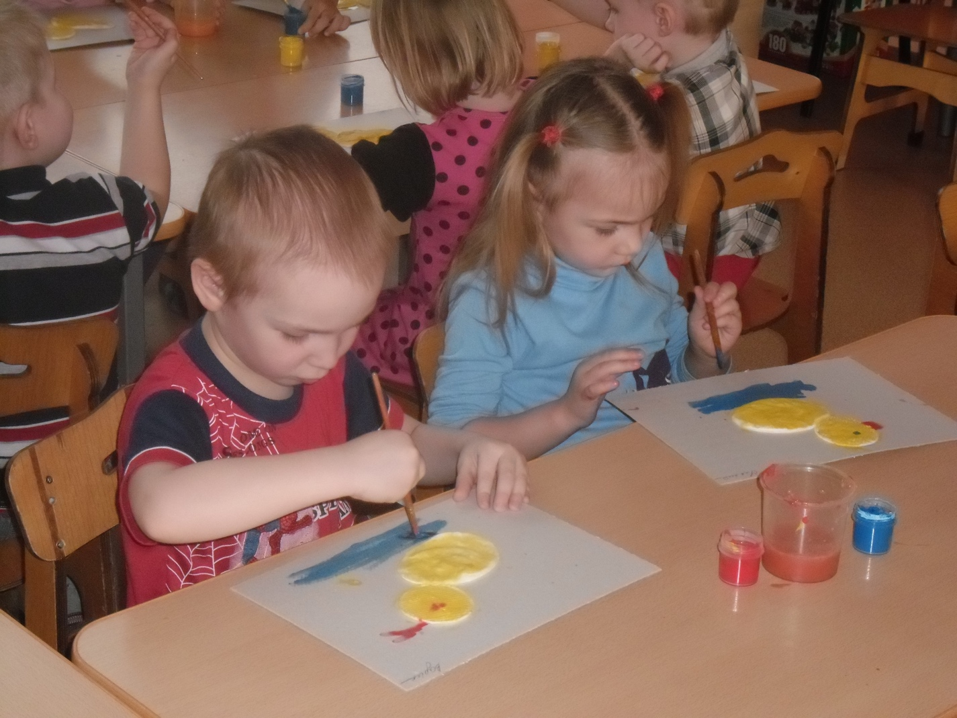

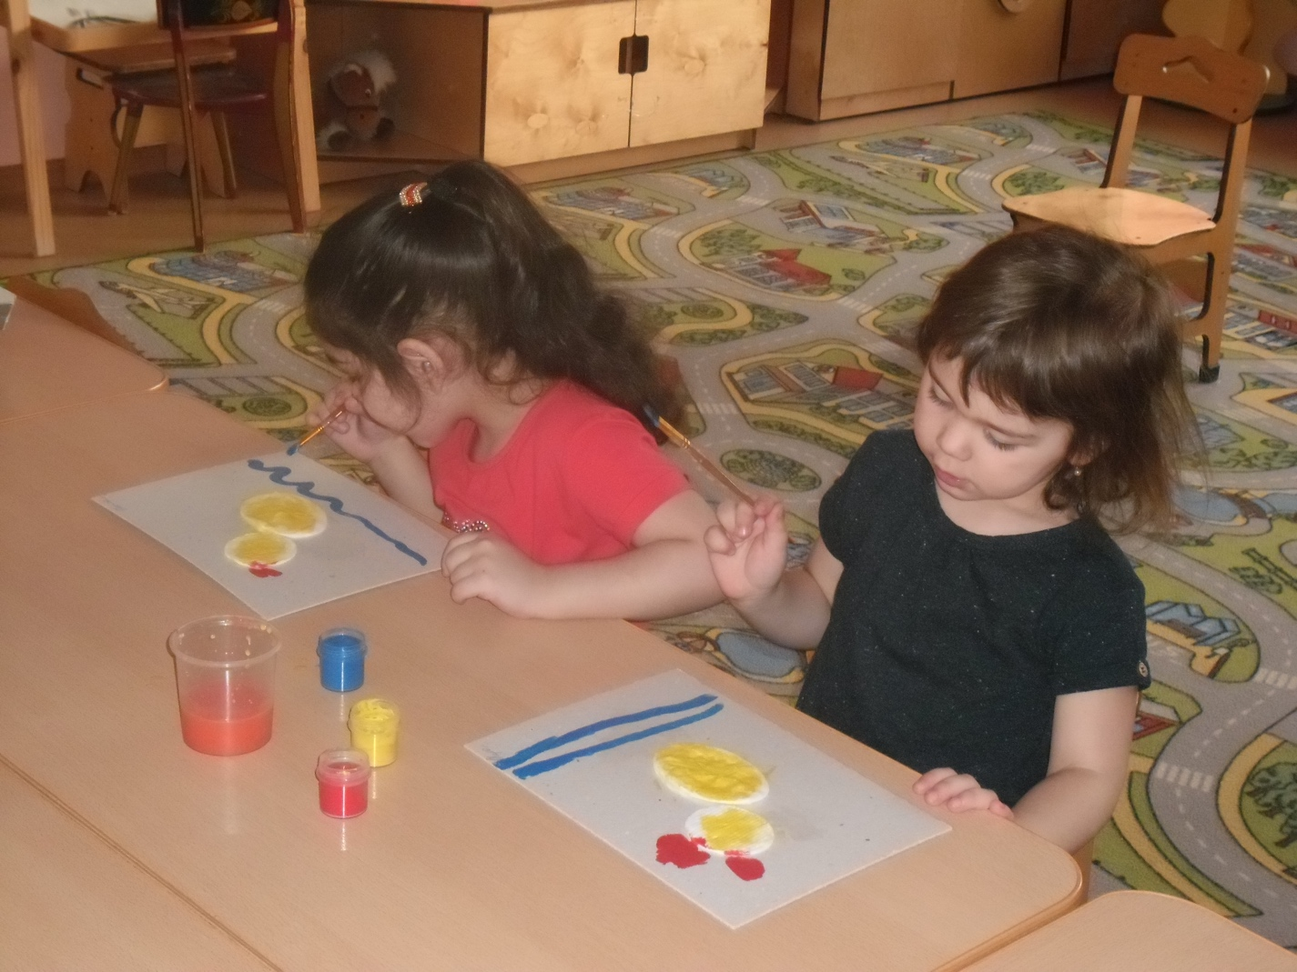

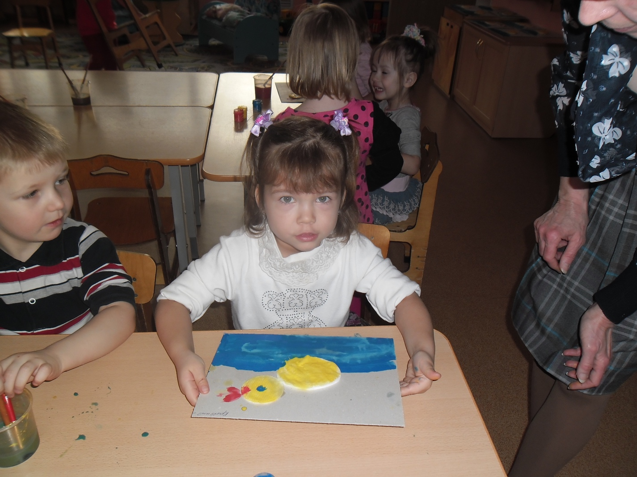

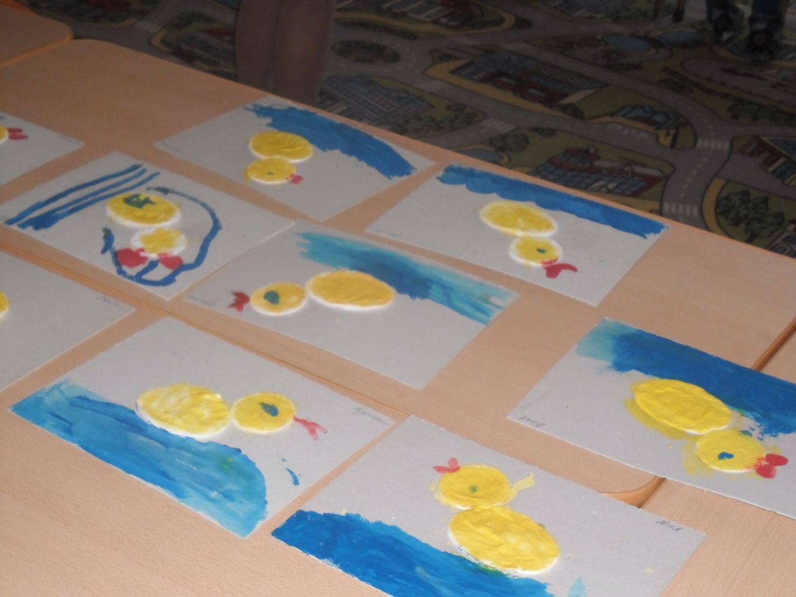

Аппликация «Поросенок»

